PUREZA DE MARÍA

LA FAMILIA DE ALBERTA
UD 1º de E. Primaria
Sesión 1 y 2
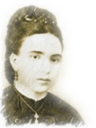Así vivió Alberta

La familia de Alberta
La familia Giménez – Adrover vive en la Isla de Mallorca. Los papás son: Don Alberto que es militar y Doña Apolonia que se encarga de su familia y de la casa.
Los abuelos son: Antonio y Antonia (padres de Apolonia), Manuel y Alberta (padres de Alberto)
En casa de Alberto y Apolonia están muy contentos porque dentro de unos días va a nacer su primera hija: Alberta.
Ya es 6 de agosto de 1837, Apolonia sabe que Alberta va a nacer hoy… Papá Alberto está nervioso porque quiere que su esposa y su hija estén bien.
Por fin ha nacido Alberta, es una niña preciosa y muy buena.
Al día siguiente, 7 de agosto, sus papás la llevan a la Iglesia porque quieren enseñar a su hija, desde muy pequeñita, que Dios la quiere mucho y quiere que se parezca a Jesús. El sacerdote dijo: Cayetana Alberta Francisca y Luisa, yo te bautizo en el Nombre del Padre, del Hijo y del Espíritu Santo. Amén. A esta fiesta de la Iglesia la llamamos Bautismo.
Dos años después nació su hermanito Saturnino y también prepararon su Bautizo. Saturnino, el pequeño que acaba de nacer fue el entretenimiento de todos. Alberta lo cuidaba con mucho cariño.

Preguntas de comprensión
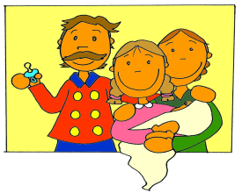
1. ¿Dónde vive la familia de Alberta?
2. ¿Cómo se llamaba su papá? ¿Y su mamá?
3. ¿Qué día nació Alberta?
5. ¿Qué día la bautizaron?
6. ¿Cuántos hermanos tuvo Alberta? ¿Te acuerdas de sus nombres?

Yo también tengo una familia
Completa el siguiente árbol con los miembros de tu familia
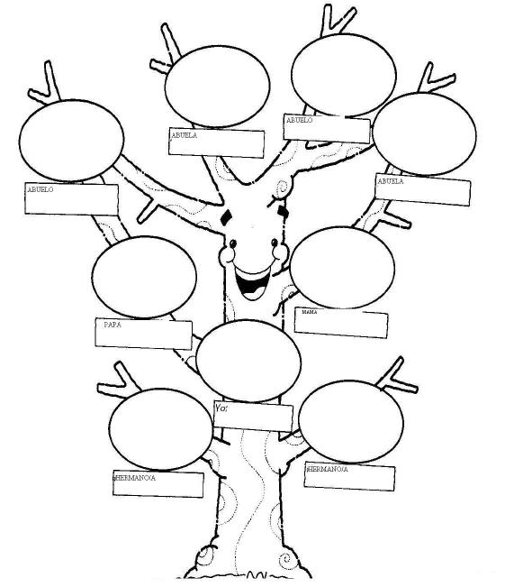
Mi familia
¡Nos queremos mucho!

La familia de Alberta

La familia de Alberta

